Методическая разработка учебного занятия
по дисциплине Физическая география

Специальности:
21.02.08 «Прикладная геодезия».

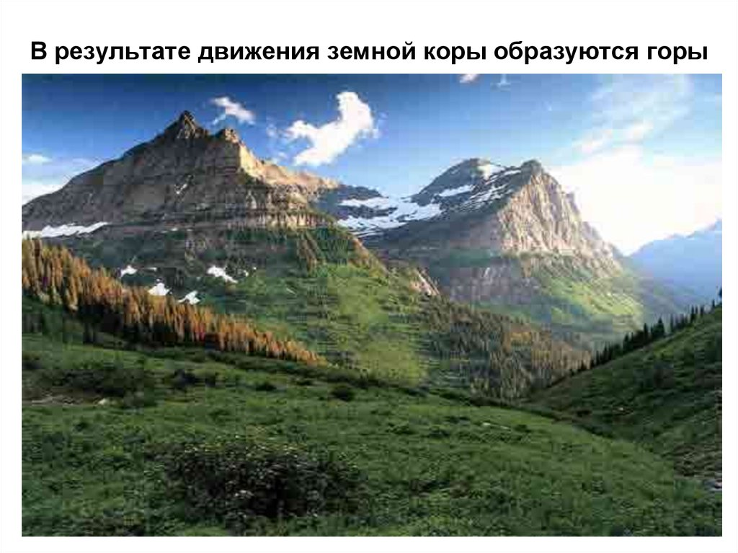

Самара, 2019

Разработана на основе Федерального государственного образовательного стандарта среднего общего образования, рекомендациями по организации получения среднего общего образования в пределах освоения образовательных программ среднего профессионального образования на базе основного общего образования с учетом требований федеральных государственных образовательных стандартов и получаемой специальности или профессии среднего профессионального образования (письмо Департамента государственной политики в сфере подготовки рабочих кадров и ДПО Минобрнауки России от 17.03.2015 № 06-259), Федерального государственного образовательного стандарта среднего профессионального образования по специальностям 21.02.08 «Прикладная Геодезия» (базовый уровень), рабочей программы учебной дисциплины Физическая география

Разработчик:
Преподаватель ГБПОУ «СЭК» А.А.Захарова

Одобрено на заседании кафедры Протокол № 3 от 31.10.2019

Содержание

- Введение.
- План учебного занятия.
- Ход учебного занятия.
- Технологическая карта конструирования учебного занятия. 5. Заключение

1. Введение

Данная методическая разработка предназначена для проведения урока повторения обобщения знаний по теме «Положительные и отрицательные формы рельефа» с целью систематизации знаний и умений, восполнения пробелов, более глубокое раскрытия основных положений и узловых вопросов темы урока и раздела «Положительные и отрицательные формы рельефа».

2. План учебного занятия

Тема: ПОЛОЖИТЕЛЬНЫЕ И ОТРИЦАТЕЛЬНЫЕ ФОРМЫ РЕЛЬЕФА
Цели учебного занятия:
Обучающие:
- изучить теоретический материал по теме;
- научить работать с источниками.
Развивающие:
- развивать навыки самостоятельной работы;
- развивать коммуникабельность, ответственность;
Воспитательные:
- воспитывать способность к самостоятельной работе;
- воспитывать дисциплинированность и организованность.
Тип учебного занятия: комбинированный.
Метод обучения: диалогический.
Межпредметные связи: «Геодезия».
Материально-техническое оснащение урока:
- презентация в Power Point;
- компьютер, проектор, экран;
- раздаточный материал.
Опережающее задание для обучающихся: Геологическая деятельность ветра.
Проверка знаний обучающихся.
Фронтальный устный опрос (Слайд 1-5)

1.В рельефе России преобладают:
1.горы; 2. Равнины.
Предполагаемый ответ: 2

2.Устойчивые участки земной коры называются:
1. плиты; 2. платформы; 3. складчатые области.
Предполагаемый ответ: 2

3. Выделите формы рельефа, созданные внутренними процессами земной коре.
1. горы; 2. овраги; 3. долины рек; 4. низменности.
Предполагаемый ответ: 1,4

4. Выделите формы рельефа, созданные внешними процессами.
1. овраги; 2. долины рек; 3. низменности; 4. возвышенности.

Предполагаемый ответ: 1,2

5. Какое природное явление представляет собой результат действия внешних сил?
1.извержение вулкана; 2.образование оврага; 3.землетрясение.
Предполагаемый ответ: 2

Методическое обеспечение:
1. Фоменка А.Н.,Хихлуха В.И. Общая физическая география и геоморфология: Учебник.-М.:Недра,1987.-373 с.

2. Подобедов Н.С. Общая физическая география и геоморфология:Учебник.-М.-Недра,1974.-312 с.

3. Основы физической географии:Курс лекций (учеб.пособие)/В.В.Валдайских и др.-Екатеринбург.:Изд-во Урал ун-та,2013.-225 с.-НЭБ

4.Шальнев В.А.Физическая география мира и России:Учеб.пособие.-Ставрополь:Изд-во СКФУ,2014.-139 с. НЭБ

3. Ход учебного занятия.
Этап 1. Организационная часть.
Проверка явки. Объявление темы и цели занятия.
Этап 2. Мотивация обучающихся. Видеоролик
Этап 3. Повторение пройденного материала.
Проверка знаний обучающихся. Фронтальный устный опрос Этап 4. Изложение нового материала.
План занятия :
Изложение нового материала,применяемая методика

1. Общие понятия

Рельеф - совокупность неровностей земной поверхности. Рельеф слагается из положительных (выпуклых) и отрицательных (вогнутых) форм. Крупнейшие отрицательные формы рельефа на Земле - впадины океанов, положительные - материки. Это формы рельефа первого порядка. Формы рельефа второго порядка - горы и равнины (как на суше, так и на дне океанов). Поверхность гор и равнин имеет сложный рельеф, состоящий из более мелких форм.
Примерно 60 % суши занимают равнины - обширные участки земной поверхности со сравнительно малыми (до 200 м) колебаниями высот. По абсолютной высоте равнины делят:
на низменности (высота 0-200 м),
возвышенности (200-500 м),
плоскогорья (выше 500 м).
Крупнейшие равнины мира: Амазонская низменность, Восточно-Европейская, Западно-Сибирская, Ла-Платская низменность, Великая Китайская, Примексиканская низменность.
Равнины – наиболее удобные территории для жизни и хозяйственной деятельности человека, поэтому равнины в значительной степени изменены человеком.
Горы - возвышения земной поверхности (более 200 м) с чётко выраженными склонами, подошвой, вершиной. По внешнему виду горы подразделяются на горные хребты, цепи, кряжи и горные страны. Отдельно стоящие горы встречаются редко, представляя собой либо вулканы, либо остатки древних разрушенных гор. Понижение между двумя горными хребтами называют горной долиной.
Морфологическими элементами гор являются:
- основание, или подошва;
- склоны;
- вершина или гребень (у хребтов).
По абсолютной высоте горы бывают:
1. Низкие (до 1000 метров).
2. Средние (от 1000 до 2000 метров).
3. Высокие (более 2000 метров).
Интересный факт. Самые длинные горы на Земле – Анды в Южной Америке, их протяжённость – более 9000 километров.
Самые высокие горы – Гималаи, наивысшая точка которых – Джомолунгма (Эверест) – имеет высоту 8848 метров. Имеет форму трёхгранной пирамиды. Первое покорение горы состоялось в 1953 году. 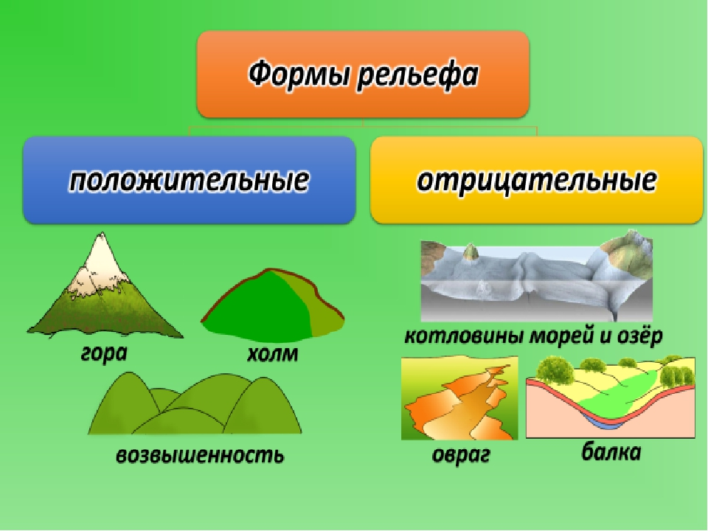
К положительным формам рельефа относятся: горный хребет, холм, увал.
Горный хребет — линейно вытянутая возвышенность относительной высоты более 200 м, с ясно выраженными склонами и подножьем. Самая возвышенная часть хребта называется гребнем. Пониженные части гребня называются седловинами. Седловины, используемые как пути сообщения между противоположными склонами хребта, называются перевалами.
По крутизне противолежащих склонов, различают симметричные и асимметричные хребты. У первых склоны примерно одинаковой крутизны, у вторых один склон круче другого.
Небольшой по протяжению и высоте хребет часто называют горной грядой или кряжем. Линейно вытянутую систему гор или хребтов называют горной цепью.
Нередко от основных хребтов отходят под разными углами боковые хребты, называемые отрогами. В некоторых случаях два или несколько хребтов сходятся. Место соединения хребтов называется горным узлом.
Холм — округлая в плане возвышенность относительной высоты менее 200 м и большей частью с пологими склонами средней крутизны и неясно выраженным подножьем. В гористых районах встречаются холмы с острыми вершинами и крутыми, даже скалистыми склонами.
Увал — линейно вытянутая возвышенность относительной высоты менее 200 м, с пологими склонами средней крутизны и неясно выраженным подножьем. Узкий увал с ясно выраженным подножьем часто называют холмистой грядой.
Возвышенность — участок земной поверхности, приподнятый относительно окружающих пространств (например, Среднерусская возвышенность и др.). Условно возвышенность определяют как участок с абсолютной высотой более 200 м и до 400 м,
К отрицательным формам рельефа относятся долины (и их разновидности — овраги и балки) и котловины.
Долина — линейно вытянутое понижение местности с уклоном в одном направлении. Размеры и очертания долин могут быть самые различные.За ширину долины принимается ширина ее дна. Глубиной долины называют высоту верхнего перегиба склона над нижней частью дна.
Овраг — короткое, но сравнительно глубокое и узкое эрозионное понижение, в поперечном профиле напоминающее латинскую букву V, с крутыми или обрывистыми склонами.
Овраги образуются на крутых и высоких склонах долин в результате размывающей деятельности периодических водных потоков. Средняя глубина оврагов 10—20 м, ширина 20— 40 м и больше. В степной и лесостепной полосе они образуют густую
сеть, достигая местами 50 м глубины и нескольких километров длины.
Балка— сухая или с временным водотоком долина с задернованными склонами.
Котловина — замкнутое понижение местности самых различных размеров. В котловине различают дно — самая низкая, более или менее розная часть, и склоны — боковые покатости, сходящиеся ко дну со всех сторон. Глубокие и обширные котловины, дно которых опуокается ниже уровня моря, называются депрессиями.
Из других отрицательных форм следует отметить в равнинных странах небольшие плоские и мелкие углубления округлой формы, которые называются западинами или блюдцами. Образуются они, как правило, в результате оседания почвы; глубина их редко превышает 1 м, диаметр колеблется в пределах 50—100 м.
В горных странах встречаются понижения сферической формы, имеющие выход в одну сторону, называемые карами (цирками). Образованы они деятельностью ледников. Глубина их равна десяткам и сотням метров.

Этап 5. Закрепление
Выполнение студентами теста по теме занятия.
1. Высочайшие горы - это горы высотой более?
1) 2 000 м. 2) 1 000 м. 3) 500 м. 4) 5 000 м.

2.Рельеф Земли - это?
1) совокупность равнин Земли с незначительными колебаниями высот.
2) совокупность неровностей земной поверхности, различающихся по размерам, своему происхождению и возрасту.
3) совокупность гор имеющие ярко выраженную вершину и крутые склоны.

3.Верно ли следующее утверждение?
Рельеф - это форма поверхности Земли. 1) нет 2) да

4.Определите, какие утверждения являются верными, а какие - неверными?
Укажите истинность или ложность вариантов ответа:
__ Высота возвышенностей от 200 до 500 м.
__ Высота средних гор от 1000 м до 2000 м.
__ Высота плоскогорья более 5000 м.
__ Высота высоких гор от 2000 м до 5000 м.

5. Самыми крупными равнинами в мире считаются?
1) Туранская низменность 2) Русская равнина
3) Амазонская низменность 4) Индо-Гангская низменность

6.Низкие горы - это горы высотой?
1) от 1000 до 2 000 м. 2) от 3 000 до 5 000 м.
3) от 300 до 500 м. 4) от 500 до 1 000 м.

Ответы:
1 - 4
2 – 2
3 - 2
4 – Да;
Да;
Нет;
Да;
5 – 2;3
6 – 4

Критерии оценивания теста

Оценка 5 «отлично» выставляется при правильном ответе на 6 вопросов.
Оценка 4 «хорошо» выставляется при правильном ответе на 4-5 вопросов.
Оценка 3 «удовлетворительно» выставляется при правильном ответе на 2-3 вопроса.
Оценка 2 «неудовлетворительно» выставляется при ответе менее чем на 2 вопроса.

Этап 6. Подведение итогов занятия. Рефлексия.
Обсуждение нового материала, изложенного преподавателем и студентами. Обмен впечатлениями после проведенного учебного занятия. Домашнее задание.

Домашнее задание. (слайд 16)
- конспект лекций;
1. Фоменка А.Н.,Хихлуха В.И. Общая физическая география и геоморфология: Учебник.-М.:Недра,1987.-373 с.

2. Подобедов Н.С. Общая физическая география и геоморфология:Учебник.-М.-Недра,1974.-312 с.

4. Технологическая карта конструирования урока с использованием средств ИКТ и ОЭР
Дисциплина, группа |  | Физическая география гр. 21ПГ
Тема учебного занятия |  | Положительные и отрицательные формы рельефа
Актуальность использования средств ИКТ |  | Наглядность, усиливается зрительное восприятие материала.
Цели учебного занятия | обучающие |  | развивающие | воспитательные
 | - изучить теоретический материал по теме;  - научить работать с источниками. |  | - развивать навыки самостоятельной работы;  - развивать коммуникабельность, ответственность;  - развивать чувство дисцеплинарности; | -воспитывать способность к самостоятельной работе;  края;  - воспитывать дисциплинированность и организованность.
Вид, используемых на занятии средств ИКТ | - Презентация в PowerPoint;  - Универсальные (компьютер, проектор, экран).
Необходимое аппаратное и программное обеспечение | -Мультимедийный компьютер;  - Литература:  1. Фоменка А.Н.,Хихлуха В.И. Общая физическая география и геоморфология: Учебник.-М.:Недра,1987.-373 с.  2. Подобедов Н.С. Общая физическая география и геоморфология:Учебник.-М.-Недра,1974.-312 с.  3. Основы физической географии:Курс лекций (учеб.пособие)/В.В.Валдайских и др.-Екатеринбург.:Изд-во Урал ун-та,2013.-225 с.-НЭБ  4.Шальнев В.А.Физическая география мира и России:Учеб.пособие.-Ставрополь:Изд-во СКФУ,2014.-139 с. НЭБ
Организационная структура учебного занятия
Этап 1. Организация начала занятия
Задачи | Подготовка студентов к работе на занятии.
Длительность этапа | 5 мин.
Форма организации деятельности учащихся | Коллективная.
Функции и основные виды деятельности преподавателя на данном этапе | Организация студентов, объявление темы и цели занятия.
Этап 2. Мотивация студентов.
Задачи | Мотивация студентов.
Длительность этапа | 15 мин.
Форма организации деятельности учащихся | Индивидуальная.
Функции и основные виды деятельности преподавателя на данном этапе | Фрагмент из видеофильма
Этап 3. Повторение пройденного материала.
Задачи | Повторение пройденного материала.
Длительность этапа | 20 мин.
Форма организации деятельности учащихся | Ответы студентов
Функции и основные виды деятельности преподавателя на данном этапе | Комментарии студентов, добавлении к ответам
Этап 4. Изложение нового материала.
Задачи | Обеспечение восприятия, осмысления и первичного запоминания знаний.
Длительность этапа | 20 мин.
Основной вид деятельности со средствами ИКТ | Демонстрации презентации
Форма организации деятельности учащихся | Коллективная
Функции и основные виды деятельности преподавателя на данном этапе | Изложение нового материала.
Этап 5. Закрепление
Задачи | Установление правильности и осознанности усвоения нового учебного материала, выявление пробелов и неверных представлений и их коррекция
Длительность этапа | 10 мин.
Форма организации деятельности учащихся | Индивидуальная.
Функции и основные виды деятельности преподавателя на данном этапе | Контроль.

5. ЗАКЛЮЧЕНИЕ

В представленной методической разработке реализована задача усовершенствования методики изучения нового материала с применением современных средств предоставления информации, визуализации излагаемого материала, для освоения необходимых в дальнейшей профессиональной деятельности компетенций.
Для объективного анализа качества усвоения материала разработан перечень вопросов для актуализации опорных знаний студентов и предложена мотивация, для осознанного изучения нового материала.
Изложение нового материала проведено по плану, который позволяет студентам последовательно и подробно изучить область применения полученных ими знаний, изучить методику измерения горизонтальных углов, снятия отсчетов и вычисления среднего горизонтального угла.
Способ предоставления информации осуществляется с помощью презентации Microsoft PowerPoint, в которой предлагается фото и видеоматериал, позволяющий преподавателю излагать материал с практической направленностью в области геодезии.
В заключительной части разработана методика, направленная на объективный контроль полученных студентами знаний, путем выполнения индивидуальных заданий.
В результате работы над методической разработкой был применен комплексный подход в использовании современных методов предоставления информации, применения прогрессивных методов обучения, объективной оценке полученных знаний студентами, что подтверждает необходимость применения современных IT -технологий в сфере образования и способствует усовершенствованию методики изучения нового материала.
Список литературы:
1. Фоменка А.Н.,Хихлуха В.И. Общая физическая география и геоморфология: Учебник.-М.:Недра,1987.-373 с.

2. Подобедов Н.С. Общая физическая география и геоморфология:Учебник.-М.-Недра,1974.-312 с.

3. Основы физической географии:Курс лекций (учеб.пособие)/В.В.Валдайских и др.-Екатеринбург.:Изд-во Урал ун-та,2013.-225 с.-НЭБ

4.Шальнев В.А.Физическая география мира и России:Учеб.пособие.-Ставрополь:Изд-во СКФУ,2014.-139 с. НЭБ

